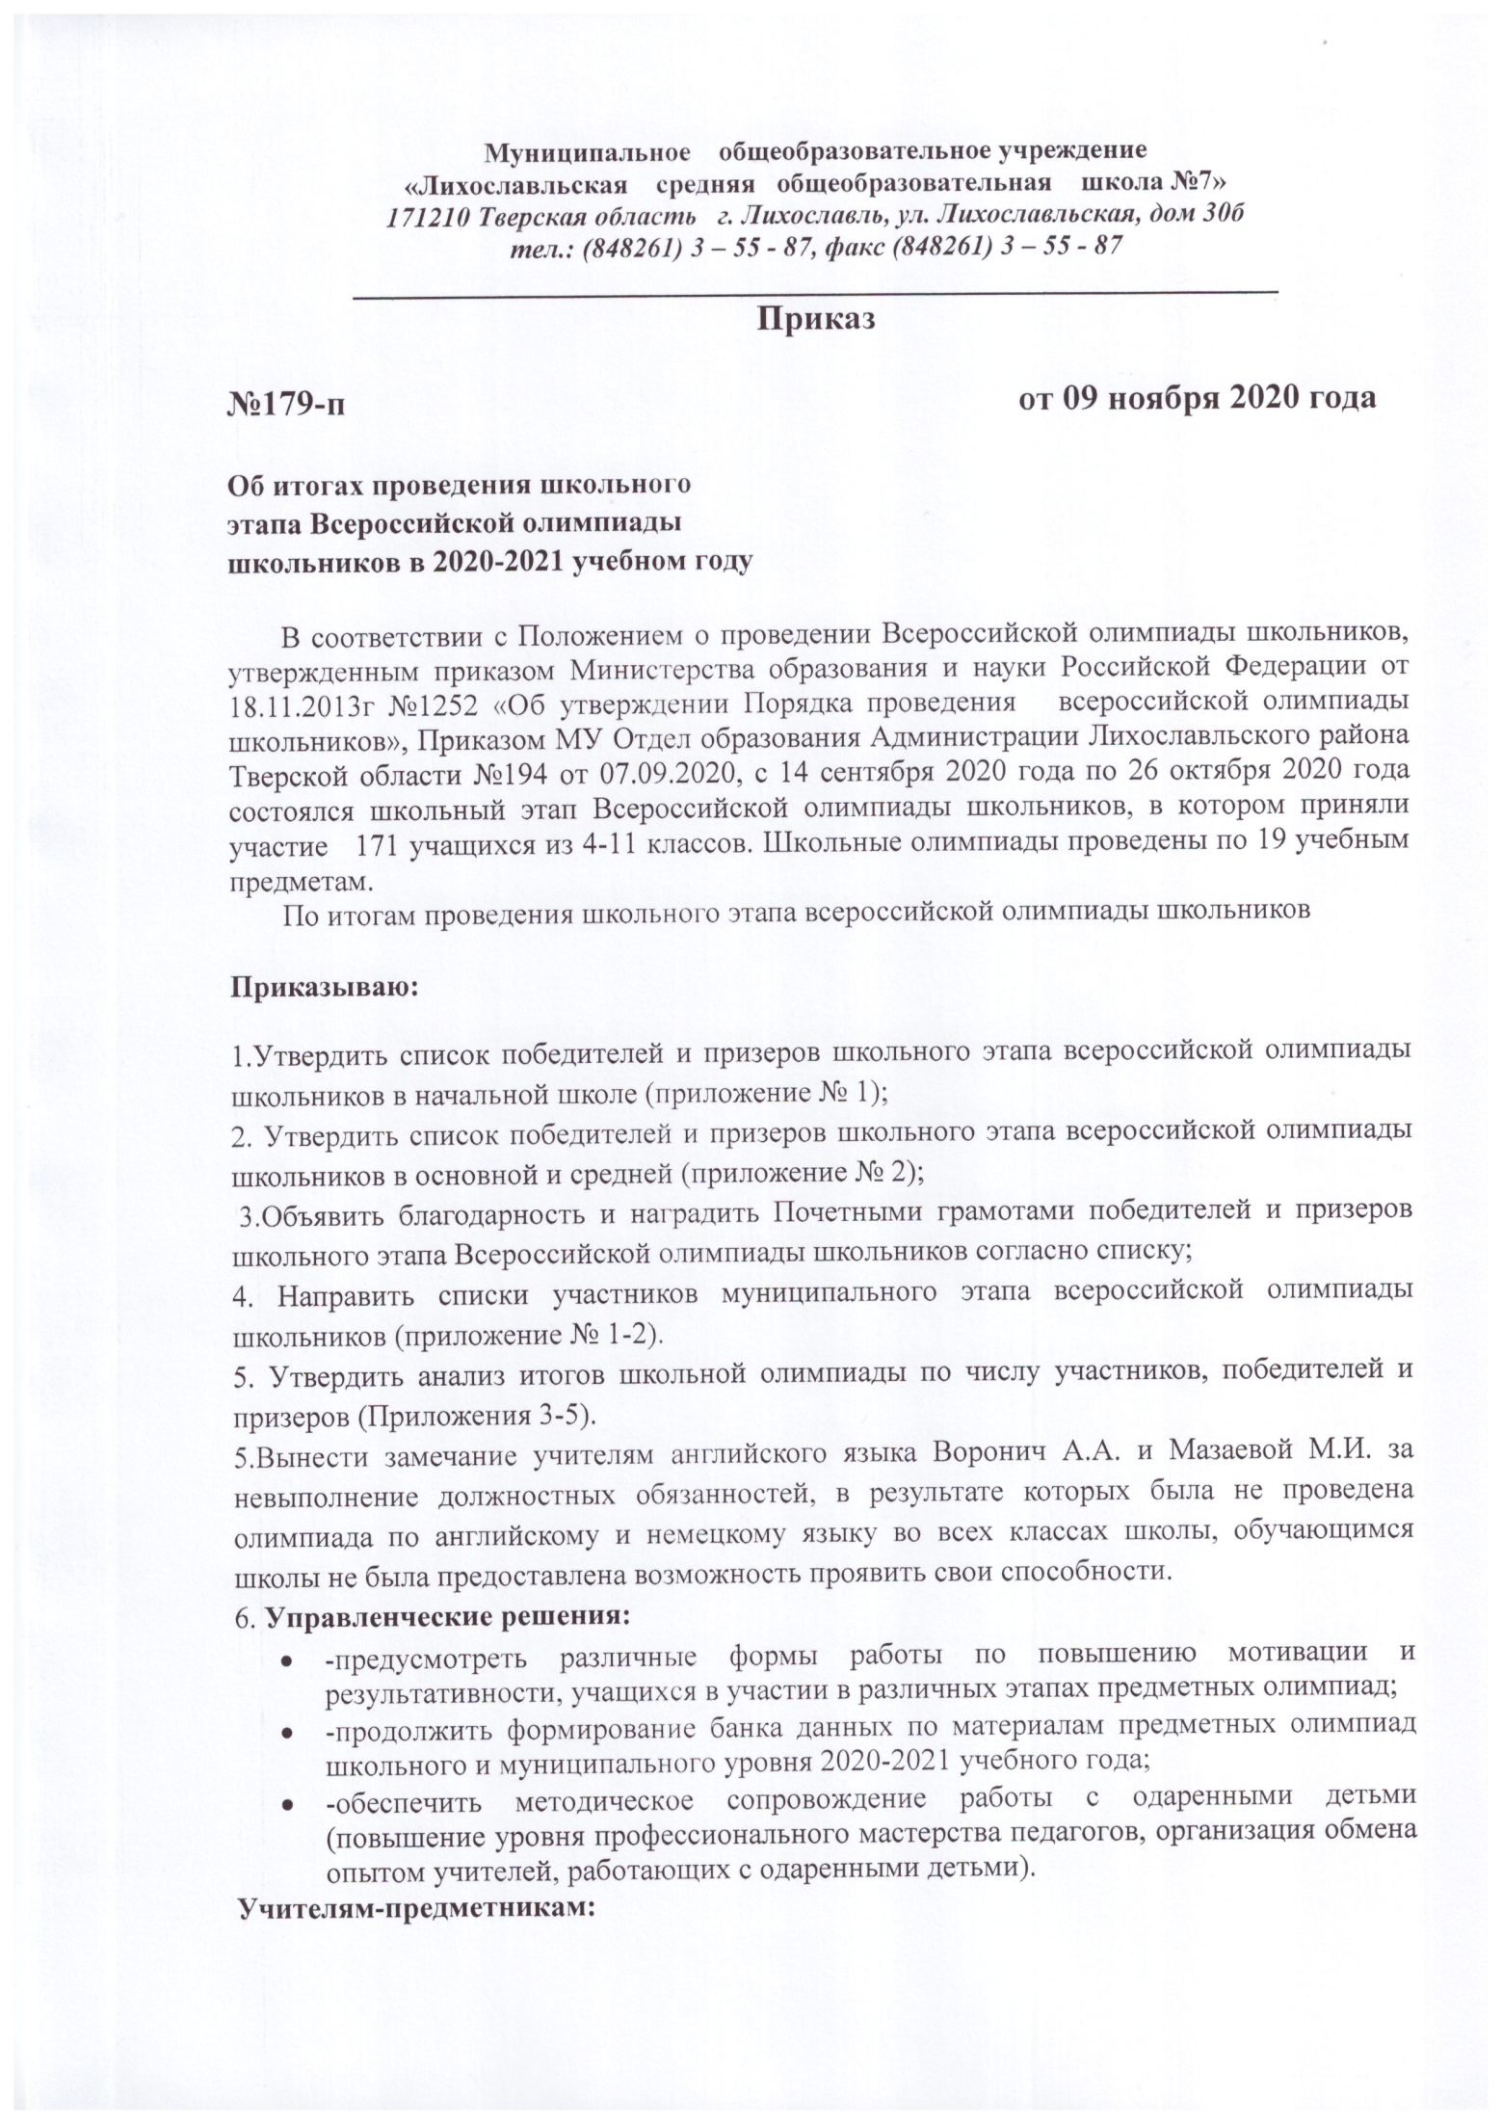

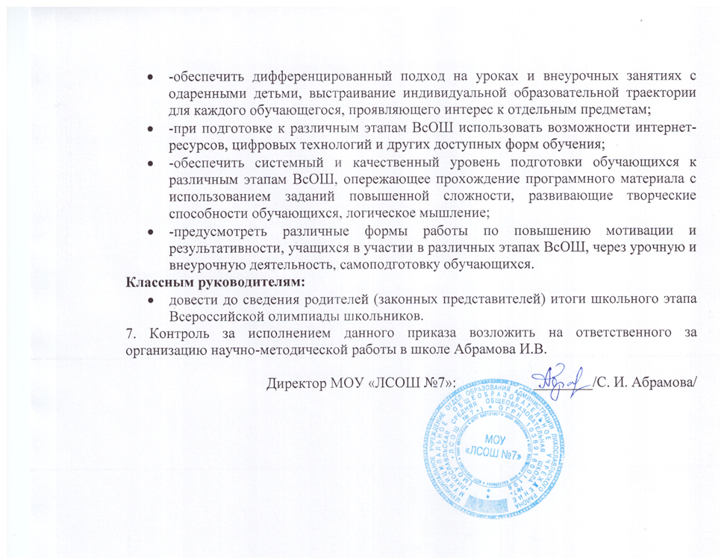

Приложение 1
Список победителей и призеров школьного этапа всероссийской олимпиады школьников в начальной школе
Математика
№ | ФИ учащегося | Класс | Школа | Учитель
1 | Колачёва Валерия Ивановна | 3 | МОУ «ЛСОШ № 7» | Михайлова Т.М.
2 | Федухин Артём Андреевич | 4б | МОУ «ЛСОШ № 7» | Гусева Е.Г.
3 | Мутаф Виктория Дмитриевна | 3 | МОУ «ЛСОШ № 7» | Михайлова Т.М.
4 | Тихонов Александр Сергеевич | 3 | МОУ «ЛСОШ № 7» | Михайлова Т.М.
5 | Лебедева Анна Александровна | 4а | МОУ «ЛСОШ № 7» | Тормозова О.Ю.
6 | Новоторова Мария Михайловна | 4а | МОУ «ЛСОШ № 7» | Тормозова О.Ю.
7 | Яковлева Вероника Григорьевна | 4б | МОУ «ЛСОШ № 7» | Гусева Е.Г.
Русский язык
№ | ФИ учащегося | Класс | Школа | Учитель
1 | Тихонов Александр Сергеевич | 3 | МОУ «ЛСОШ № 7» | Михайлова Т.М.
2 | Лукьянов Вячеслав Романович | 4б | МОУ «ЛСОШ № 7» | Гусева Е.Г.
3 | Мутаф Виктория Дмитриевна | 3 | МОУ «ЛСОШ № 7» | Михайлова Т.М.
4 | Медведева Оливия Вадимовна | 3 | МОУ «ЛСОШ № 7» | Михайлова Т.М.
5 | Сергеев Семён Алексеевич | 4а | МОУ «ЛСОШ № 7» | Тормозова О.Ю.
6 | Новоторова Мария Михайловна | 4а | МОУ «ЛСОШ № 7» | Тормозова О.Ю.
Окружающий мир
№ | ФИ учащегося | Класс | Школа | Учитель
1 | Тихонов Александр Сергеевич | 3 | МОУ «ЛСОШ № 7» | Михайлова Т.М.
2 | Садулаев Карим Сайд-Хусайнович | 4б | МОУ «ЛСОШ № 7» | Гусева Е.Г.
3 | Колачёва Валерия Ивановна | 3 | МОУ «ЛСОШ № 7» | Михайлова Т.М.
4 | Мутаф Виктория Дмитриевна | 3 | МОУ «ЛСОШ № 7» | Михайлова Т.М.
5 | Лукьянов Вячеслав Романович | 4б | МОУ «ЛСОШ № 7» | Гусева Е.Г.
6 | Новоторова Мария Михайловна | 4а | МОУ «ЛСОШ № 7» | Тормозова О.Ю.
Английский язык
№ | ФИ учащегося | Класс | Школа | Учитель
1 | Фирсанов Иван Андреевич |  | МОУ «ЛСОШ № 7» | Михайлова Т.М.
2 | Новоторова Мария Михайловна | 4а | МОУ «ЛСОШ № 7» | Тормозова О.Ю.
3 | Тихонов Александр Сергеевич | 3 | МОУ «ЛСОШ № 7» | Михайлова Т.М.
4 | Шипилова Дарья Алексеевна | 3 | МОУ «ЛСОШ № 7» | Михайлова Т.М.
5 | Сергеев Семён Алексеевич | 4а | МОУ «ЛСОШ № 7» | Тормозова О.Ю.
6 | Лукьянов Вячеслав Романович | 4б | МОУ «ЛСОШ № 7» | Гусева Е.Г.

Приложение 2
Список победителей и призеров школьного этапа всероссийской олимпиады школьников в 5-6^{ых} классах
Математика
№ | ФИ учащегося | Класс | Школа | Учитель
1 | Лебедев Егор | 5Б | МОУ «ЛСОШ № 7» | Николаева Наталья Викторовна
2 | Румянцева Кира | 5Б | МОУ «ЛСОШ № 7» | Николаева Наталья Викторовна
3 | Оганян Аваг | 5Б | МОУ «ЛСОШ № 7» | Николаева Наталья Викторовна
4 | Карыгин Артём | 5Б | МОУ «ЛСОШ № 7» | Николаева Наталья Викторовна
5 | Степанов Тимофей | 5А | МОУ «ЛСОШ № 7» | Абрамова Ирина Владимировна
6 | Евстафьев Матвей | 5А | МОУ «ЛСОШ № 7» | Абрамова Ирина Владимировна
7 | Земнова Александра | 5А | МОУ «ЛСОШ № 7» | Абрамова Ирина Владимировна
8 | Васильева Виктория | 6Б | МОУ «ЛСОШ № 7» | Абрамова Ирина Владимировна
9 | Копейкина Анна | 6А | МОУ «ЛСОШ № 7» | Абрамова Ирина Владимировна
Русский язык
№ | ФИ учащегося | Класс | Школа | Учитель
1 | Васильева Виктория | 6Б | МОУ «ЛСОШ № 7» | Воробьева Валентина Михайловна
2 | Синякова Виктория | 6А | МОУ «ЛСОШ № 7» | Воробьева Валентина Михайловна
3 | Копейкина Анна | 6А | МОУ «ЛСОШ № 7» | Воробьева Валентина Михайловна
Литература
№ | ФИ учащегося | Класс | Школа | Учитель
1 | Афанасьев Максим | 5А | МОУ «ЛСОШ № 7» | Смирнова Елена Михайловна
2 | Беляева Софья | 5А | МОУ «ЛСОШ № 7» | Смирнова Елена Михайловна
3 | Земнова Александра | 5А | МОУ «ЛСОШ № 7» | Смирнова Елена Михайловна
4 | Образцова Юлия | 5Б | МОУ «ЛСОШ № 7» | Смирнова Елена Михайловна
5 | Васильева Виктория | 6Б | МОУ «ЛСОШ № 7» | Смирнова Елена Михайловна
6 | Лаптева Алина | 6Б | МОУ «ЛСОШ № 7» | Смирнова Елена Михайловна
7 | Жукова Анастасия | 6Б | МОУ «ЛСОШ № 7» | Смирнова Елена Михайловна
8 | Лаврентьев Амин | 6Б | МОУ «ЛСОШ № 7» | Смирнова Елена Михайловна
Физическая культура
№ | ФИ учащегося | Класс | Школа | Учитель
1 | Беляков Макар | 6А | МОУ «ЛСОШ № 7» | Константинов Павел Анатольевич
2 | Барчуков Кирилл | 6А | МОУ «ЛСОШ № 7» | Константинов Павел Анатольевич
3 | Виноградов Денис | 6А | МОУ «ЛСОШ № 7» | Константинов Павел Анатольевич
4 | Киосев Владислав | 6А | МОУ «ЛСОШ № 7» | Константинов Павел Анатольевич
5 | Чеснокова Юлия | 6А | МОУ «ЛСОШ № 7» | Константинов Павел Анатольевич
6 | Синякова Виктория | 6А | МОУ «ЛСОШ № 7» | Константинов Павел Анатольевич
7 | Копейкина Анна | 6А | МОУ «ЛСОШ № 7» | Константинов Павел Анатольевич
Технология
№ | ФИ учащегося | Класс | Школа | Учитель
1 | Рюмина Елизавета | 5Б | МОУ «ЛСОШ № 7» | Балакшина Татьяна Юрьевна
2 | Селянкина Александра | 5Б | МОУ «ЛСОШ № 7» | Балакшина Татьяна Юрьевна
3 | Медведева Дарина | 5Б | МОУ «ЛСОШ № 7» | Балакшина Татьяна Юрьевна
4 | Образцова Юлия | 5Б | МОУ «ЛСОШ № 7» | Балакшина Татьяна Юрьевна
5 | Захарова Полина | 6Б | МОУ «ЛСОШ № 7» | Балакшина Татьяна Юрьевна
6 | Жукова Анастасия | 6Б | МОУ «ЛСОШ № 7» | Балакшина Татьяна Юрьевна
7 | Чернова Анастасия | 6Б | МОУ «ЛСОШ № 7» | Балакшина Татьяна Юрьевна

Список победителей и призеров школьного этапа всероссийской олимпиады школьников
в основной и средней школе
Математика
№№ | ФИО | Класс | Учитель
 | Койчуева Айчолпон Нурбековна | 7 | Николаева Наталья Викторовна
 | Лебедева Екатерина Максимовна | 7 | Николаева Наталья Викторовна
 | Шипилова Анастасия Алексеевна | 8 | Николаева Наталья Викторовна
 | Киосева Ульяна Андреевна | 8 | Николаева Наталья Викторовна
 | Карыгина Алена Борисовна | 8 | Николаева Наталья Викторовна
 | Борисов Иван Сергеевич | 10 | Абрамова Ирина Владимировна
 | Смоляков Ростислав Александрович | 10 | Абрамова Ирина Владимировна

Русский язык
№№ | ФИО | Класс | Учитель
 | Койчуева Айчолпон Нурбековна | 7 | Любимова Елена Анатольевна
 | Шипилова Анастасия Алексеевна | 8 | Любимова Елена Анатольевна
 | Куликов Антон Германович | 9 | Воробьева Валентина Михайловна
 | Макоян Надя Ромиковна | 9 | Воробьева Валентина Михайловна
 | Борисов Иван Сергеевич | 10 | Любимова Елена Анатольевна

История
№№ | ФИО | Класс | Учитель
 | Петров Александр Александрович | 11 | Суслова Ольга Александровна
 | Салтыков Кирилл Дмитриевич | 8 | Суслова Ольга Александровна
 | Федоров Илья Юрьевич | 8 | Суслова Ольга Александровна

Физическая культура
№№ | ФИО | Класс | Учитель
 | Лебедева Екатерина Максимовна | 7 | Константинов Павел Анатольевич
 | Дроздова Варвара Тимуровна | 7 | Константинов Павел Анатольевич
 | Мазилкина Анастасия Максимовна | 7 | Константинов Павел Анатольевич
 | Кошкина Елена Эдуардовна | 7 | Константинов Павел Анатольевич
 | Чеглаков Роман Владимирович | 7 | Константинов Павел Анатольевич
 | Ахтямов Александр Дмитриевич | 7 | Константинов Павел Анатольевич
 | Факиров Даниил Абдурахманович | 7 | Константинов Павел Анатольевич
 | Михайлова Полина Алексеевна | 8 | Константинов Павел Анатольевич
 | Федорова Ольга Дмитриевна | 8 | Константинов Павел Анатольевич
 | Шипилова Анастасия Алексеевна | 8 | Константинов Павел Анатольевич
 | Плисова Екатерина Алексеевна | 8 | Константинов Павел Анатольевич
 | Хазиев Андрей Дамирович | 8 | Константинов Павел Анатольевич
 | Ходченков Никита Андреевич | 8 | Константинов Павел Анатольевич
 | Гусев Данила Александрович | 8 | Константинов Павел Анатольевич
 | Архипов Кирилл Ярославович | 9 | Константинов Павел Анатольевич
 | Соколов Даниил Иванович | 9 | Константинов Павел Анатольевич
 | Казаков Павел Александрович | 9 | Константинов Павел Анатольевич
 | Михайлова Ульяна Романовна | 9 | Константинов Павел Анатольевич
 | Баканова Елена Дмитриевна | 9 | Константинов Павел Анатольевич
 | Артемьева Елизавета Александровна | 10 | Константинов Павел Анатольевич
 | Сергеева Софья Денисовна | 10 | Константинов Павел Анатольевич
 | Титова Юлия Сергеевна | 10 | Константинов Павел Анатольевич
 | Борисов Иван Сергеевич | 10 | Константинов Павел Анатольевич
 | Кузьмин Илья Валерьевич | 10 | Константинов Павел Анатольевич
 | Николаев Глеб Павлович | 10 | Константинов Павел Анатольевич
 | Булыгина Майя Сергеевна | 11 | Константинов Павел Анатольевич
 | Ковалева Екатерина Александровна | 11 | Константинов Павел Анатольевич
 | Тихонова Ксения Сергеевна | 11 | Константинов Павел Анатольевич
 | Буляев Максим Валерьевич | 11 | Константинов Павел Анатольевич
 | Сардалов Олег Романович | 11 | Константинов Павел Анатольевич
 | Артемьев Артем Михайлович | 11 | Константинов Павел Анатольевич

География
№№ | ФИО | Класс | Учитель
 | Кошкина Елена Эдуардовна | 7 | Петрова Ирина Евгеньевна
 | Лебедева Екатерина Максимовна | 7 | Петрова Ирина Евгеньевна
 | Васильева Полина Артемовна | 7 | Петрова Ирина Евгеньевна
 | Коростин Петр Степанович | 8 | Петрова Ирина Евгеньевна
 | Плисова Екатерина Алексеевна | 8 | Петрова Ирина Евгеньевна
 | Галахов Александр Юрьевич | 9 | Петрова Ирина Евгеньевна
 | Докина Марина Алексеевна | 10 | Петрова Ирина Евгеньевна

Физика
№№ | ФИО | Класс | Учитель
 | Шадрин Антон Павлович | 7 | Чернышова Елена Юрьевна
 | Лебедева Екатерина Максимовна | 7 | Чернышова Елена Юрьевна
 | Койчуева Айчолпон Нурбековна | 7 | Чернышова Елена Юрьевна
 | Мазилкина Анастасия Максимовна | 7 | Чернышова Елена Юрьевна
 | Карыгина Алена Борисовна | 8 | Чернышова Елена Юрьевна
 | Плисова Екатерина Алексеевна | 8 | Чернышова Елена Юрьевна
 | Шипилова Анастасия Алексеевна | 8 | Чернышова Елена Юрьевна
 | Архипова Виктория Александровна | 8 | Чернышова Елена Юрьевна
 | Куликов Антон Германович | 9 | Чернышова Елена Юрьевна
 | Мдзелури Денис Андреевич | 9 | Чернышова Елена Юрьевна
 | Галахов Александр Юрьевич | 9 | Чернышова Елена Юрьевна
 | Артемьева Елизавета Александровна | 10 | Чернышова Елена Юрьевна
 | Смоляков Ростислав Александрович | 10 | Чернышова Елена Юрьевна
 | Гусев Алексей Сергеевич | 11 | Чернышова Елена Юрьевна

Литература
№№ | ФИО | Класс | Учитель
 | Шипилова Анастасия Алексеевна | 8 | Любимова Елена Анатольевна
 | Федорова Ольга Дмитриевна | 8 | Любимова Елена Анатольевна
 | Карыгина Алена Борисовна | 8 | Любимова Елена Анатольевна
 | Смоляков Ростислав Александрович | 10 | Любимова Елена Анатольевна
 | Сергеева Софья Денисовна | 10 | Любимова Елена Анатольевна

Обществознание
№№ | ФИО | Класс | Учитель
 | Грязных Илья Александрович | 7 | Смирнова Елена Михайловна
 | Лебедева Екатерина Максимовна | 7 | Смирнова Елена Михайловна
 | Мазилкина Анастасия Максимовна | 7 | Смирнова Елена Михайловна
 | Карыгина Алена Борисовна | 8 | Смирнова Елена Михайловна
 | Шипилова Анастасия Алексеевна | 8 | Смирнова Елена Михайловна
 | Салтыков Кирилл Дмитриевич | 8 | Смирнова Елена Михайловна
 | Казаков Павел Александрович | 9 | Суслова Ольга Александровна
 | Макоян Надя Ромиковна | 9 | Суслова Ольга Александровна
 | Михайлова Ульяна Романовна | 9 | Суслова Ольга Александровна

Биология
№№ | ФИО | Класс | Учитель
 | Лебедева Екатерина Максимовна | 7 | Петрова Ирина Евгеньевна
 | Федорова Ольга Дмитриевна | 8 | Петрова Ирина Евгеньевна
 | Шипилова Анастасия Алексеевна | 8 | Петрова Ирина Евгеньевна
 | Карыгина Алена Борисовна | 8 | Петрова Ирина Евгеньевна
 | Плисова Екатерина Алексеевна | 8 | Петрова Ирина Евгеньевна
 | Галахов Александр Юрьевич | 9 | Петрова Ирина Евгеньевна
 | Макоян Надя Ромиковна | 9 | Петрова Ирина Евгеньевна
 | Баканова Елена Дмитриевна | 9 | Петрова Ирина Евгеньевна
 | Кудрявцева Кристина Сергеевна | 10 | Петрова Ирина Евгеньевна
 | Степаненко Елизавета Романовна | 10 | Петрова Ирина Евгеньевна
 | Александрова Анастасия Дмитриевна | 10 | Петрова Ирина Евгеньевна
 | Булыгина Майя Сергеевна | 11 | Петрова Ирина Евгеньевна
 | Захарова Юлия Александровна | 11 | Петрова Ирина Евгеньевна

Химия
№№ | ФИО | Класс | Учитель
 | Архипова Виктория Александровна | 8 | Абрамова Светлана Ивановна
 | Гасымова Эльминаз Агалиевна | 8 | Абрамова Светлана Ивановна
 | Карыгина Алена Борисовна | 8 | Абрамова Светлана Ивановна
 | Михайлова Полина Алексеевна | 8 | Абрамова Светлана Ивановна
 | Федоров Илья Юрьевич | 8 | Абрамова Светлана Ивановна
 | Федорова Ольга Дмитриевна | 8 | Абрамова Светлана Ивановна
 | Шипилова Анастасия Алексеевна | 8 | Абрамова Светлана Ивановна
 | Казаков Павел Александрович | 9 | Абрамова Светлана Ивановна
 | Михайлова Ульяна Романовна | 9 | Абрамова Светлана Ивановна
 | Никифорова Анастасия Сергеевна | 9 | Абрамова Светлана Ивановна
 | Мдзелури Денис Андреевич | 9 | Абрамова Светлана Ивановна
 | Артемьева Елизавета Александровна | 10 | Абрамова Светлана Ивановна
 | Белякова Алина Алексеевна | 10 | Абрамова Светлана Ивановна
 | Титова Юлия Сергеевна | 10 | Абрамова Светлана Ивановна
 | Борисов Иван Сергеевич | 10 | Абрамова Светлана Ивановна
 | Смоляков Ростислав Александрович | 10 | Абрамова Светлана Ивановна
 | Докина Марина Алексеевна | 10 | Абрамова Светлана Ивановна
 | Брагина Виктория Алексеевна | 11 | Абрамова Светлана Ивановна
 | Яковлева Кристина Александровна | 11 | Абрамова Светлана Ивановна
 | Захарова Юлия Александровна | 11 | Абрамова Светлана Ивановна
 | Иванова Юлия Романовна | 11 | Абрамова Светлана Ивановна

МХК
№№ | ФИО | Класс | Учитель
 | Иванова Юлия Романовна | 11 | Смирнова Елена Михайловна
 | Булыгина Майя Сергеевна | 11 | Смирнова Елена Михайловна
 | Захарова Юлия Александровна | 11 | Смирнова Елена Михайловна
 | Тихонова Ксения Сергеевна | 11 | Смирнова Елена Михайловна
 | Яковлева Кристина Александровна | 11 | Смирнова Елена Михайловна

Технология
№№ | ФИО | Класс | Учитель
 | Карыгина Алена Борисовна | 8 | Балакшина Татьяна Юрьевна
 | Гасымова Эльминаз Агалиевна | 8 | Балакшина Татьяна Юрьевна
 | Архипова Виктория Александровна | 8 | Балакшина Татьяна Юрьевна

ОБЖ
№№ | ФИО | Класс | Учитель
 | Карыгина Алена Борисовна | 8 | Константинов Павел Анатольевич
 | Коростин Петр Степанович | 8 | Константинов Павел Анатольевич
 | Плисова Екатерина Алексеевна | 8 | Константинов Павел Анатольевич
 | Борисов Иван Сергеевич | 10 | Константинов Павел Анатольевич
 | Артемьева Елизавета Александровна | 10 | Константинов Павел Анатольевич
 | Сафронов Владислав Дмитриевич | 10 | Константинов Павел Анатольевич
 | Булыгина Майя Сергеевна | 11 | Константинов Павел Анатольевич
 | Тихонова Ксения Сергеевна | 11 | Константинов Павел Анатольевич
 | Ковалева Екатерина Александровна | 11 | Константинов Павел Анатольевич

ИКТ
№№ | ФИО | Класс | Учитель
 | Койчуева Айчолпон Нурбековна | 7 | Грязных Валентина Сергеевна
 | Дроздова Варвара Тимуровна | 7 | Грязных Валентина Сергеевна
 | Шарпинская Кристина Александровна | 7 | Грязных Валентина Сергеевна
 | Лебедева Дина Антоновна | 7 | Грязных Валентина Сергеевна
 | Лебедева Марина Антоновна | 7 | Грязных Валентина Сергеевна
 | Докина Марина Алексеевна | 10 | Грязных Валентина Сергеевна
 | Смоляков Ростислав Александрович | 10 | Грязных Валентина Сергеевна
 | Шипилова Анастасия Алексеевна | 8 | Грязных Валентина Сергеевна
 | Федорова Ольга Дмитриевна | 8 | Грязных Валентина Сергеевна
 | Карыгина Алена Борисовна | 8 | Грязных Валентина Сергеевна
 | Михайлова Полина Алексеевна | 8 | Грязных Валентина Сергеевна
 | Абдурахманова Карина Абдувахидовна | 8 | Грязных Валентина Сергеевна
 | Румянцев Ярослав Дмитриевич | 10 | Грязных Валентина Сергеевна

Приложение 4
Сведения об участниках школьного этапа Олимпиады (4-11 классы)
классы | кол-во обучающихся в параллели | Количество обучающихся, принимавших участие в школьном этапе Олимпиады (чел.) | Доля участников от общего числа обучающихся в данной параллели (%) | В том числе участвовали в олимпиаде (чел.)
 |  |  |  | по 1 предмету | по 2 предметам | по 3 предметам | по 4 предметам | по 5 предметам | по 6 предметам | по 7 предмету | по 8 предметам | по 9 предметам | По 10 предметам
4 - е | 38 | 10 | 26,3 | 6 | 1 | 1 | 2
5 - е | 45 | 20 | 44,4 | 10 | 8 | 2
6 - е | 54 | 39 | 72,2 | 34 | 4 | 1
7 - е | 32 | 27 | 84,4 | 14 | 5 | 5 | 1 | 2
8 - е | 28 | 27 | 96,4 | 5 | 7 | 5 | 4 | 2 |  | 2 |  | 1 | 1
9 - е | 27 | 16 | 59,3 | 5 | 3 | 2 | 3 | 2 | 1
10 - е | 20 | 20 | 100,0 | 2 | 5 | 4 | 6 | 2 |  | 1
11 - е | 20 | 18 | 90,0 | 5 | 3 | 3 | 4 | 3
Итого | 264 | 177 | 67,1 | 81 | 36 | 23 | 20 | 11 | 1 | 3 | 0 | 1 | 1

Приложение 5

Степень участия обучающихся в предметах школьного этапа Олимпиады в 2019-2020 учебном году
п | Предмет | Кол-во участников Олимпиады (чел.) | Кол-во победителей (чел.) | Кол-во призеров (чел.) | Победителей и призеров всего | % эффективности
1 | Английский язык | 0 | 0 | 0 | 0 | 0
2 | Астрономия | 0 | 0 | 0 | 0 | 0
3 | Биология | 19 | 6 | 7 | 13 | 68,4
4 | География | 8 | 6 | 1 | 7 | 87,5
5 | Информатика (ИКТ) | 26 | 5 | 8 | 13 | 50
6 | Искусство (МХК) | 9 | 1 | 4 | 5 | 55,6
7 | Испанский язык | 0 | 0 | 0 | 0 | 0
8 | История | 5 | 2 | 1 | 3 | 60
9 | Литература | 28 | 5 | 8 | 13 | 46,4
10 | Математика | 32 | 7 | 7 | 14 | 43,8
11 | Немецкий язык | 0 | 0 | 0 | 0 | 0
12 | Обществознание | 20 | 3 | 6 | 9 | 45
13 | ОБЖ | 47 | 3 | 6 | 9 | 19,1
14 | Право | 0 | 0 | 0 | 0 | 0
15 | Русский язык | 0 | 0 | 0 | 0 | 0
16 | Технология | 16 | 4 | 6 | 10 | 62,5
17 | Физика | 25 | 5 | 9 | 14 | 56
18 | Физическая культура | 115 | 12 | 27 | 39 | 33,9
19 | Химия | 38 | 5 | 16 | 21 | 55,3
20 | Экология | 0 | 0 | 0 | 0 | 0
21 | Экономика | 0 | 0 | 0 | 0 | 0
 |  |  | 64 | 106 | 170

Приложение 6
Итоги школьного этапа ВсОШ по начальной школе – 2019

Русский язык

Класс | Всего участников | Победители | Призёры | % эффективности
3 | 4 | 1 | 2 | 75
4 | 5 | 1 | 2 | 60
Математика

3 | 4 | 1 | 2 | 75
4 | 6 | 1 | 3 | 67
Окружающий мир

3 | 4 | 1 | 2 | 75
4 | 4 | 1 | 2 | 75
Английский язык

3 | 6 | 1 | 2 | 50

